**9-мм Пистолет П-96 «Эфа»**

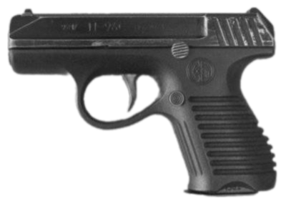

*Рисунок 1 – П-96 «Эфа» вид слева*

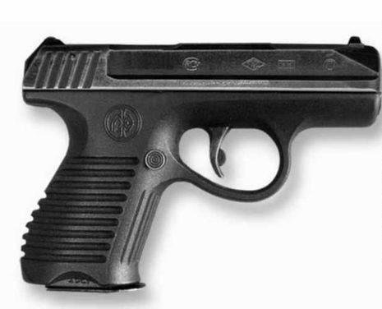

*Рисунок 2 – П-96 «Эфа» вид справа*

П-96 «Эфа» был разработан в Конструкторским бюро приборостроения в Туле в 1996 году. Пистолет предназначался для вооружения правоохранительных органов и охранных фирм, однако на вооружение не поступил. Только после модификации П-96М «Эфа», разработанный в 2000 году, был принят на вооружение в 2005 году.

|  |  |
| --- | --- |
| ТТХ | |
| Патрон | 9×18 |
| Ёмкость магазина | 14 патрон |
| Прицельная дальность | 50 м |
| Начальная скорость пули | 325 м/с |
| Масса с магазином без патронов | 0,57 кг |
| Общая длина | 188 мм |
| Общая высота | 118 мм |
| Общая ширина | 31 мм |
| Длина ствола | 100 мм |
| Тип автоматики | Отдача ствола |